江西省南昌市2009年初中毕业暨中等学校招生考试
物 理 试 卷
题 号 | 一 | 二 | 三 | 四 | 五 | 总 分 | 累分人
得 分
座 位 号

说明：1.本卷共有五大题，28小题. 全卷满分90分，考试时间为110分钟.
2.考试中书写单位时，均要求用字母标注，整卷三次以上未用字母标注的，最多可扣1分.

一、选择题（共20分，把你认为正确的答案序号填写在题后的括号内. 第1～7小题，每小题只有一个正确答案，每小题2分；第8、9小题，每小题有两个或几个正确答案，每小题3分.全部选择正确得3分，选择正
得 分 | 评 卷 人
确但不全得1分，不选、多选或错选得0分）
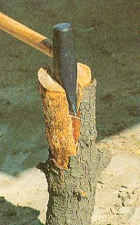

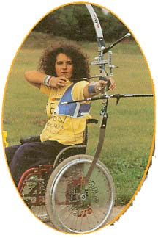
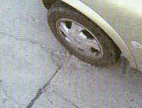
- 如图1所示，其中与其它三个力所产生的作用效果不同的是 【 】
图1
A．运动员对弓弦的拉力 B．汽车对地面的压力 C．斧头对木柴的力 D．下落小球受到的重力

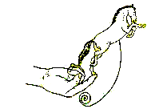
- 如图2所示,“奔马”模型的后蹄能稳稳地站立在手指上,下列分析正确的是 【 】
图2
A．“奔马”受到的重力与手指对它的支持力是一对平衡力
B．“奔马”受到的重力与它对手指的压力是一对平衡力
C．“奔马”对手指的压力与手指对它的支持力是一对平衡力
D．“奔马”受到的重力与它对手指的压力是一对相互作用力

- 夏日炎炎,人们总喜欢躲在大树的阴影下乘凉,树荫的形成是由于 【 】
A．光的直线传播
B．光的漫反射
C．光的折射
D．平面镜成像
- 用螺丝固定工件时，要在螺帽下垫一个面积较大的垫圈，使用垫圈是为了 【 】
A．增大螺帽对工件的压强
B．减小螺帽对工件的压力
C．增大接触面的粗糙程度，防滑
S
R₁
A₂
A₁
V
P
R₂
图3
D．增大工件受力面积，减小压强
- 如图3所示，电源电压保持不变时,当滑动变阻器滑片P向右滑动过程中 【 】
A．电压表V示数变小 B．电流表A₁示数变大
C．电流表A₂示数不变 D．电流表A₂示数变小

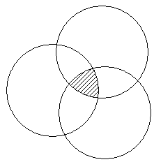
- 研究能源利用，实现可持续发展已成为21世纪世界各国共同的任务.能源按不同的分类方式可进行不同分类.下列四组能源中，能归入图4所示阴影部分的一组是 【 】
图4
来自太阳辐射的能量
新能源
可再生
能源
A．煤炭、地热能、沼气
B．太阳能、风能、海洋能
C．水能、木柴、天然气
D．石油、海洋能、核能
- “远征号”潜水艇从长江某基地赴东海执行任务过程中 【 】
A．潜水艇在海水中潜行时所受的浮力大于在江水中潜行时所受的浮力
B．潜水艇在海水中潜行时所受的浮力等于在江水中潜行时所受的浮力
C．潜水艇在海水中潜行时所受的重力小于在江水中潜行时所受的重力
D．潜水艇在海水中潜行时所受的重力等于在江水中潜行时所受的重力
- 如图5所示,下列实验仪器工作时，把电能转化为机械能的是 【 】
图9
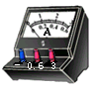
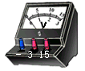
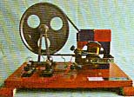
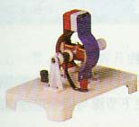
图5
A．电流表 B．电压表 C．发电机 D．电动机

- 关于声现象下列说法正确的是 【 】
A．真空不能传声是通过实验与推理的方法获得的
B．发出较强声音的喇叭能使它前面的烛焰“跳舞”，说明声波能传递能量
C．课堂上听到老师的讲话声,说明声音可以在空气中传播
D．声音在不同介质中传播速度相同

得 分 | 评 卷 人
二、填空题（共20分，每空1分）

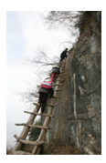
- 坐在温馨的物理考场，仔细想想:你平时走路的步幅约为50 ，上体育课时你跑100m所需时间约为16 (填上合适的物理量单位).
图6
- 我是一支铅笔，你若把我的内芯接入电路，电流会流过我身体，说明我的内芯是 体；我和圆珠笔是好朋友，都爱在纸上“玩”，不同的是，我在纸上“滑”， 它在纸上“滚”，我与纸面间的摩擦为 摩擦.
- 如图6所示,是山区的孩子们在攀登木制云梯上学的情景.当他们以相同的速度同时往云梯顶端上爬时，他们之间是相对 的，他们相对于地面是 的.
- 我们知道减小能耗就是节约能源.根据所学的物理知识W=Pt，今年世界自然基金会倡导的“地球一小时”活动就是通过关灯的方式减少通电 来减少电能消耗的;生活中还能通过减小用电器的 来减少电能消耗.
- 在解决物理问题的过程中,我们常常会用到一些隐含的已知条件.
⑴将用电器接到家庭电路中 隐含条件:家庭电路的电压为 ；
⑵在1标准大气压下，把水烧开 隐含条件:开水的温度为 ；
⑶利用激光测月球距地球的距离 隐含条件:光在真空中传播速度为 ；
⑷给遥控器换上两节新的干电池 隐含条件:电源电压为 .
- 如图7所示,螺线管磁性的有无可以由 的有无来控制,其极性与螺线管中的 方向有关;若将甲和乙两螺线管串联在电路中， 的磁性更强(选填“甲”或“乙”).
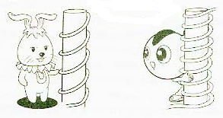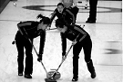
小兔：我的磁性强
小毛：我的磁性强
图7
甲
乙
图8
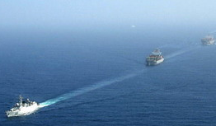
- 如图8所示,是我国选手在第24届世界大学生冬运会女子冰壶比赛中夺冠的一个场景.比赛时两名队员在冰壶前方“刷冰”,通过 的方式改变冰的内能,使表面的冰 成薄薄的一层水(填物态变化名称)，这样就能够减小冰壶与冰面之间的 ，使冰壶按照运动员预计的运动快慢和方向运动.
图9
- 如图9所示,是我国海军舰艇赴亚丁湾护航时的情景.护航编队一般采用前后护航形式，而不采用“并排”护航，这是因为流体流速大的地
方 小,当两船高速并排行驶时,容易发生 事故.
得 分 | 评 卷 人
三、作图与简答题（共15分，第18、19、20小题各3分,第21小题6分）

- 如图10所示,是探究凸透镜成像规律实验时,光屏上所得到的像.请你在图上大致画出其所对应的物体.
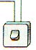
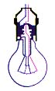
火线
零线
图11
像
图10
F
2F
F
2F
O
·
·
·
·
·

- 如图11所示,请你用笔画线代替导线将开关和螺口灯座连入电路中,使开关能控制灯泡的亮灭.

- 今年全球流行甲型H1N1流感，患上这一流感后第一症状就是发热，因此要用到体温计测量体温.如图12所示是体温计和实验室常用温度计，请简要说出它们在构造或使用上的三个不同点.
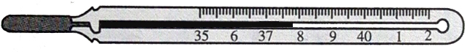
图12

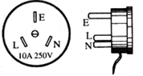
（1） ；
图13
（2） ；
（3） .
- 小明同学学习了家庭电路的知识后，在生活中更加注意观察家用电器.
（1）如图13所示，他发现自己家洗衣机用的是三脚插头,其铭牌上标有“10A 250V”字样，其中的“10A”表示什么意思？
（2）小明同学仔细观察三只插脚，又有新的发现：标有“E”字的插脚比其它两脚稍长一些.他又查看了其它家用电器的三脚插头，也是这种情况.它比其它两脚稍长一些有什么好处？

得 分 | 评 卷 人
四、探究题（共20分，第22、23小题各5分，第24小题6分，第25小题4分）

- 下面是小明同学完成实验后所写的一份实验报告,请你帮他补充完整.
【实验名称】伏安法测电阻

【实验原理】 R＝U/I
【实验器材】请你在虚线框内用规定的电路器件符号
画出所需器材(温馨提示:不需画出电路图)
【实验步骤】(略)
【实验数据】请设计本实验的数据记录表格

【实验拓展】
电压U/V | 2.0 | 2.5 | 2.8 | 7.5
电流I/A | 0.26 | 0.30 | 0.32
本实验装置还可以用来测量小灯泡的功率.小明
同学选取额定电压为2.5V的小灯泡进行实验,
右表为所测的部分实验数据,请将表中空白处补
充填写完整,并说明填写的依据 .
- 同学们在实验室里测某种小矿石的密度,选用天平、量筒、小矿石、细线、烧杯和水,进行了如下的实验操作：
A．将小矿石用细线系好后慢慢地放入量筒中并记下总的体积．
B．把游码放在标尺的零刻度线处，调节横梁上的螺母，使横梁平衡.
C．把天平放在水平桌面上．
D．将小矿石放在左盘中,在右盘中增减砝码并移动游码直至横梁平衡.
E．在量筒中倒入适量的水并记下水的体积．
⑴正确的实验操作顺序是 (只填字母序号).
⑵在调节天平时，发现指针位置如图14甲所示，此时应将平衡螺母向 调(选填“左”或“右”)．
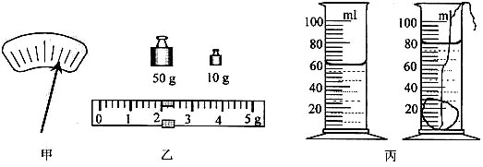
⑶用调节好的天平称小矿石的质量.天平平衡时,放在右盘中的砝码和游码的位置如图14乙所示；量筒量出小矿石的体积如图14丙所示，由此可知，小矿石的密度ρ= kg/m³．
图14
⑷实验中，由于小英同学不小心把量筒打碎了，但实验室里已没有量筒了，老师就给她增加了一个溢水杯.现请你帮她想办法测出小矿石的体积,写出简要的实验步骤.

- 【探究名称】影响液体蒸发快慢的因素
【提出问题】液体蒸发快慢跟哪些因素有关?
【猜想与假设】通过观察图15和联系生活实际进行猜想
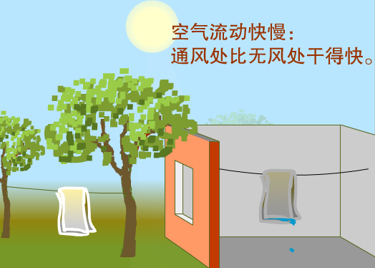
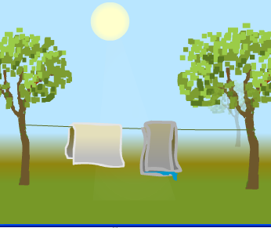
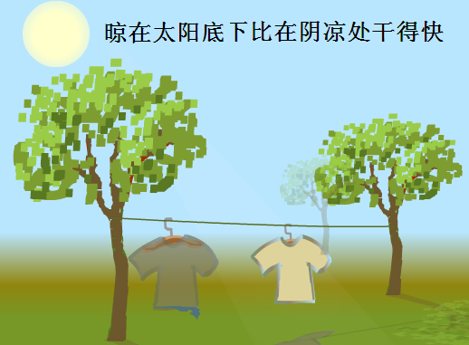
图15
摊开晾比叠着干得快

猜想一:液体蒸发快慢可能跟液体 的高低、液体 的大小和液体表面空气
流动快慢有关.
猜想二:相同条件下，将水和酒精同时擦在手臂上，酒精更容易干，猜想液体蒸发快慢可能还
与 有关.
【设计与进行实验】小明同学对其中的一个猜想进行了如下实验:
图16
如图16所示,在两块相同的玻璃板上,分别滴一滴质量相等的酒精,通过观察图中情景可知,
他探究的是酒精蒸发快慢与 是否有关.
此实验过程中需控制酒精的 和其表面上方空气流
动快慢相同.
【交流与评估】
我们知道液体蒸发时要吸热,请你举一个应用蒸发吸热的事
图17
A21
B21
C21
S
L₂
L₁
V
例: .
- 瑞瑞同学在中考物理实验加试时,对串联电路电压规律进行了探究.
【猜想与假设】串联电路总电压等于各用电器两端的电压之和
【设计与进行实验】
⑴按图17所示的电路图连接电路；
⑵闭合开关，用电压表测出L₁两端的电压；
⑶在测L₂两端的电压时, 瑞瑞同学为了节省实验时间,采用以下方法:电压表所接的B接点不动,
只断开A接点,并改接到C接点上；
⑷测出AC间的电压.
【交流与评估】
⑴在拆接电路时,开关必须_________；
⑵瑞瑞同学用上面的方法能否测出L₂两端的电压?为什么? ___________________________.
⑶方法改进后，所测出AB、BC、AC间的电压记录在
U_{AB}/V | U_{BC} /V | U_{AC} /V
2.4 | 1.4 | 3.75
右面表格中.分析瑞瑞同学的实验数据可以得出的结
论是: 串联电路总电压________各用电器两端的电压
之和（填“等于”或“不等于”）.
⑷这个实验在设计方案上还存在的不足之处是：___________________________.
得 分 | 评 卷 人
五、计算题（共15分，第26小题3分，第27、 28小题各6分）

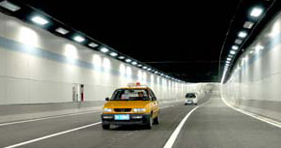
40
图18
- 2009年1月1日9时整，江西首条湖底隧道开通.这条隧道西起阳明东路京九线隧道，东至国威路和上海北路交叉口，全长1965m，双向6车道，其中湖底暗埋段550m.在湖底隧道口有一交通标志牌如图18所示,交通标志牌上数字的含义是什么?在遵守交通规则的前提下, 一辆小车通过湖底暗埋段至少需要多少时间?

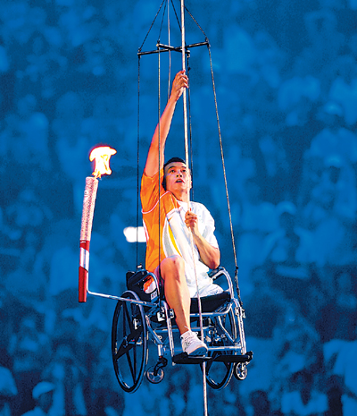
- 如图19所示,是2008北京残奥会开幕式最后一棒火炬手侯斌，靠自己双手的力量，攀爬到火炬台底部并最终点燃圣火的照片，该点火仪式充分体现了残疾人自强自立、拼搏向上的勇气和精神.已知他和轮椅总质量为80kg，攀爬高度39m，历时约3min20s.
图19
（1）如果不计机械装置的额外功，求他的平均功率多大？
（2）小明同学看到火炬手攀爬很费劲，想到物理课上学过利用滑轮组可
以省力.小明同学如果站在地面上,用如图20所示的哪个滑轮组拉起火炬
手侯斌最合适,理由是什么?如果该滑轮组机械效率为80％，求小明同学的
拉力至少要多大？（g取10N/kg）
图20
A B C D
F
F
F
F

- 荣荣同学家安装了一台太阳能热水器，晴天可利用太阳能集热，阴雨天可用电辅助加热，铭牌如下，求:
（1）太阳能热水器贮满水，水温从20℃升高到50℃时，需要吸收多少热量？
（2）用电加热时,热水器正常工作的电流有多大？
（3）贮满水的热水器,阴天里要使水温从20℃升高到50℃，其中55%的热量是由电来辅助提供的,则热水器正常工作时需加热多长时间？(不计热量损失)
额定电压220V | 容积100L
额定功率1650W | 频率50H_{Z}

江西省南昌市2009年初中毕业暨中等学校招生考试
物理试卷参考答案及评分意见
说明：考试中书写单位时，均要求用字母标注，整卷三次以上未用字母标注的，最多可扣1分.
一、选择题（共20分，把你认为正确的答案序号填写在题后的括号内. 第1～7小题，每小题只有一个正确答案，每小题2分；第8、9小题，每小题有两个或几个正确答案，每小题3分.全部选择正确得3分，选择正确但不全得1分，不选、多选或错选得0分）
1.D 2.A 3.A 4.D 5.C 6.B 7.A 8.ABD 9.ABC

二、填空题（共20分，每空1分）
10. cm s 11. 导 滑动
12. 静止 运动 13. 时间 功率
14. ⑴ 220V ⑵100℃ ⑶3×10⁸ m/ s ⑷3V
15. 电流 电流 乙 16. 做功 熔化 摩擦
17. 压强 相撞
评分意见：有其它合理答案均参照给分.
三、作图与简答题（共15分，第18、19、20小题各3分，第21小题6分）
18. 如图1所示，3分.
评分意见：位置、大小、箭头方向画正确的各1分,共3分.有其它合理答案均参照给分.
火线
零线
图2
像
图1
F
2F
F
2F
O
·
·
·
·
·

19. 如图2所示， 3分.
评分意见：有其它合理答案均参照给分.

20. 答：（1）量程不同 ；（2）分度值不同；（3）体温计上有缩口等.
评分意见：每答到一点给1分,共3分.有其它合理答案均参照给分.
21. 答：（1） “10A”表示允许通过的最大电流……………………………………… （2分）
（2） 它比其它两脚稍长一些，插插头时能使家用电器的金属外壳先接地，拔插头时能使金属外壳后离开地线，即使家用电器因绝缘不好“漏电”，人也不会触电（4分）
评分意见：有其它合理答案均参照给分.

四、探究题（共20分，第22、23小题各5分，第24小题6分，第25小题4分）
22．【实验器材】(2分)
A
V

【实验数据】 ………………………………………………………………………………(1分)
 | 第一次 | 第二次 | 第三次
电压U/V
电流I/A
电阻R/Ω

【实验拓展】0………………………………………………………………………………(1分)
因小灯泡两端电压远大于它的额定电压,灯已烧坏,所以此时电流为零.(1分)
评分意见：选用实验器材时,每少一件扣1分,直至2分扣完.表格设计中只要有电压、电流及单位,并多次测量就可得分.有其它合理答案均参照给分.
23. ⑴CBDEA等 …………………………………………………………………(1分)
⑵左………………………………………………………………………………………(1分)
⑶3.1×10³ ………………………………………………………………………………(1分)
⑷①将小矿石慢慢浸没盛满水的溢水杯中,同时用烧杯收集从溢水杯中溢出的水;用天平测出溢出水的质量m_{排}.
②利用V_{石}＝V_{排}＝ m_{排} / ρ_{水} 得出小矿石的体积…………………………………(2分)
评分意见：有其它合理答案均参照给分.
24．【猜想与假设】 猜想一:温度 表面积
猜想二:物质
【设计与进行实验】液体的表面积 温度
【交流与评估】夏天在地上洒水来降温等
评分意见：每空1分,共6分.有其它合理答案均参照给分.
25. (1)断开 ………………………………………………………………………………(1分)
⑵不能,因为电压表的正负接线柱接反了 ………………………………………(1分)
⑶不等于 ………………………………………………………………………………(1分)
⑷以一次实验得出物理规律. ……………………………………………………(1分)
评分意见：有其它合理答案均参照给分.

五、计算题（共15分，第26小题3分，第27、 28小题各6分）
26. 解：限速40km/h ……………………………………………………………………… (1分)
t=s/v=0.55km/40 km/h =0.01375h= 49.5s …………………………………………… (3分)
评分意见：有其它合理答案均参照给分.
27. 解：（1）P＝W/t＝Gh/t＝mgh/t＝80kg×10N/kg×39m/200s＝156W………………… (2分)
（2）D滑轮组. 拉力方向向下且更省力 ………………………………………………(1分)
∵η＝W_{有用}/W_{总}＝Gh/Fs＝Gh/4Fh＝G/4F
∴F＝G/4η＝（80kg×10N/kg）/（4×0.8）＝250N… ……………………………………(2分)
评分意见：有其它合理答案均参照给分.

28.解：(1)m=ρV=1.0×10³㎏/m³×100×10⁻³m³=100㎏ ……………………………… (1分)
Q_{吸}=cm(t-t₀)=4.2×10³J/(㎏·℃)×100㎏×(50-20)℃=1.26×10⁷J………………… (1分)
(2)I=P/U=1650W/220V=7.5A …………………………………………………………(2分)
(3)t=W /P=55%Q_{吸}/P =55%×1.26×10⁷J/1650W=4.2×10³s …………………………(2分)
评分意见：有其它合理答案均参照给分.

